سياسة الإجابة على استفسارات المتدرب

يهمنا في الاتجاه الأفضل متابعة المتدرب والإجابة على الأسئلة أو أي استفسار خلال رحلة التعلم وهنا توضيح للوسائل المتاحة للمتدرب وكيفية التواصل مع المدرب والإجابة على استفسارات المتدرب من قبل المدرب بأفضل الوسائل:
عن طريق المشاركات تحت الدروس ودروس التدريب المباشر لمراجعة المحتوى و الإجابة على استفسارات المتدربين عن طريق برنامج الزووم والتواصل المباشر مع المدرب من خلال درسين كل أسبوع يوم الأحد ويوم الأربعاء.
توضيح لطريقة المشاركات تحت الدروس:

- الدخول على أنشطتي التدريبية في الصفحة الرئيسية:
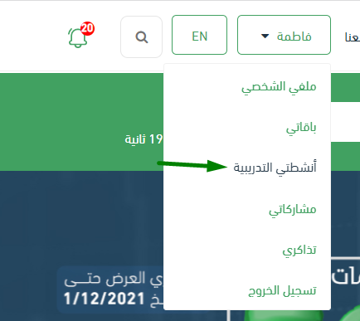

- الدخول الى النشاط التدريبي والضغط على عرض الدروس، كتابة السؤال أو الاستفسار تحت الفيديو في المشاركات و عندما تتم الإجابة عليه من قبل المدرب يتم ارسال تنبيه في الإيميل للمتدرب.

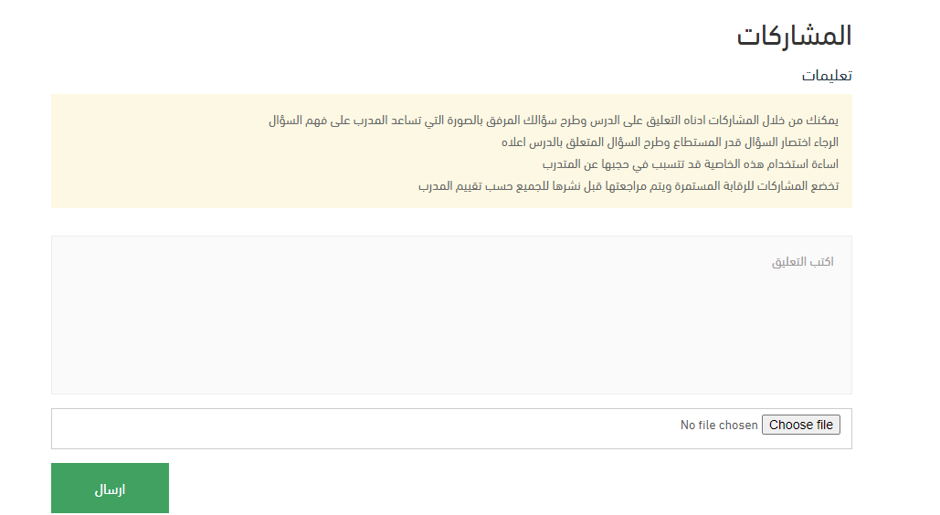

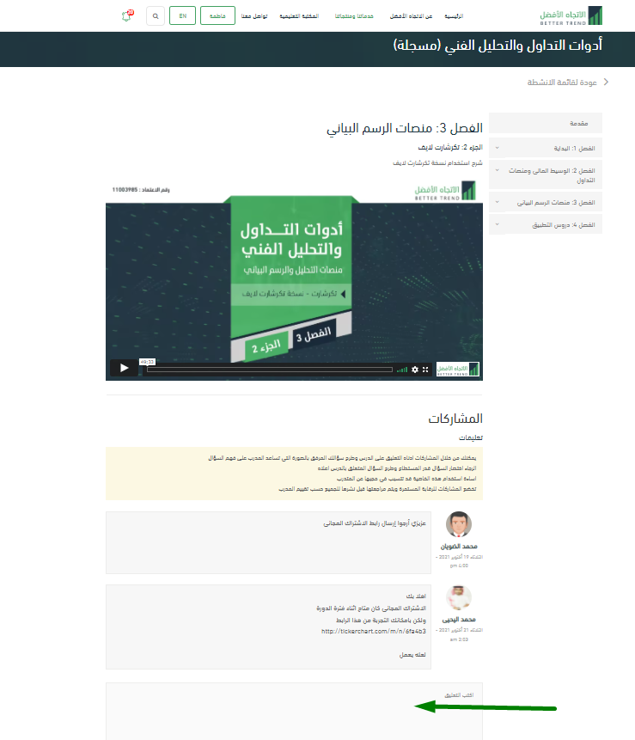

- التحكم بالمشاركات من القائمة الجانبية بالضغط على مشاركاتي
